L’ ALIMENTO

Si definisce alimento (o cibo) ogni sostanza, solida o (liquida ) organismo vivente, all'interno del
quale può svolgere funzione energetica, plastica, bioregolatrice e protettiva. Le sostanze di cui sono composti gli alimenti sono infatti da, assimilata da ogni grado di essere trasformate in energia (ATP), di fungere da materiale per laformazione dei tessuti biologici e di catalizzare le reazioni chimiche all'internotessuti biologici e di catalizzare le reazioni chimiche all'interno dell'organismo.
Per gli esseri umani gli alimenti sono principalmente
animali e dai loro prodotti, selezionati nel corso dei millenni, in funzione della loro reperibilità e della loro possibilità di fornire sostentamento biologico. Ogni popolazione attribuisce agli alimenti e al loro consumo anche significati e valori simbolici e culturali. n

Gli alimenti nell'arte
Si definisce alimento (o cibo) ogni sostanza, solida o (liquida, assimilata da un organismo vivente, all'interno del quale può svolgere funzione energetica, plastica,
vi sono circa 2.000 specie di piante che si coltivano per l'alimentazione. La maggior parte di tutti gli alimenti vegetali consumati dagli esseri umani sono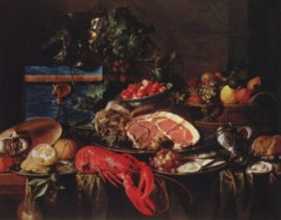
Gli alimenti nell'arte
Si definisce alimento (o cibo) ogni sostanza, solida o (liquida, Vi sono circa 2.000 specie di piante che si coltivano per l'alimentazione.^{[2]} La maggior parte di tutti gli alimenti vegetali consumati dagli esseri umani sono semi. Questi includono i cereali (quali mais, frumento e riso) e i legumi (quali i fagioli
semi. Questi includono i cereali (quali maisi piselli e le lenticchie). Alcuni semi vengono spesso utilizzati, spremendoli, per produrre gli oli, compreso il girasolefrutti sono un prodotto giunto a maturazione fornito da alcune piante. I frutti attraggono gli animali, e quindi, compongono una 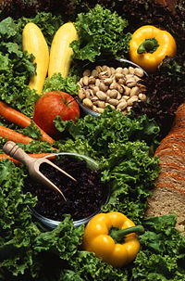
Frutta e verdura.
Vi sono circa 2.000 specie di piante che si coltivano per l'alimentazione.^{[2]} La maggior parte di tutti
parte significativa delle diete della maggior parte delle ulti frutti sono un prodotto giunto a maturazione fornito da alcune piante. I frutti attraggono gli animali, e quindi, compongono una parte significativa delle diete della maggior parte delle culture. Determinati frutti, quali la zucca e la melanzana, sono mangiate come verdure^{[4]}ure. Determinati, la cTra gli alimenti vi sono le verdure: verdure di radice (quali le patate e le carote), gli ortaggi freschi (quali spinaci e lattuga), le verdure con il gambo (quali i germogli e l'aAnche gli animali sono usati come alimento. La carne è un esempio di un prodotto diretto preso da un animale, che viene dai muscoli o dagli organi. Tra i prodotti alimentari prodotti dagli animali vi sono: il latte di mucca, che in molte culture è bevuto o trasformato in latticini quali formaggio o burro. In più gli uccelli, soprattutto le galline, ed altri animali producono le uova, che sono spesso commestibili, e le api producono il miele, un dolcificante popolare in molte culture
sparago e le verdure olza ed il sesamo.[ Gli alimenti sono ottenuto tradizionalmente attraverso l'agricoltura che fa uso di pesticidi chimici e anticrittogamico, con la pesca, con la caccia, ed altri metodi dipendenti dalla località. Nel corso del tempo vi è stata, attraverso una lenta presa di consapevolezza, di una tendenza crescente verso pratiche agricole più sostenibili. Si tratta dei metodi di agricoltura biologica e biodinamica a livello locale. .^{[7]}

